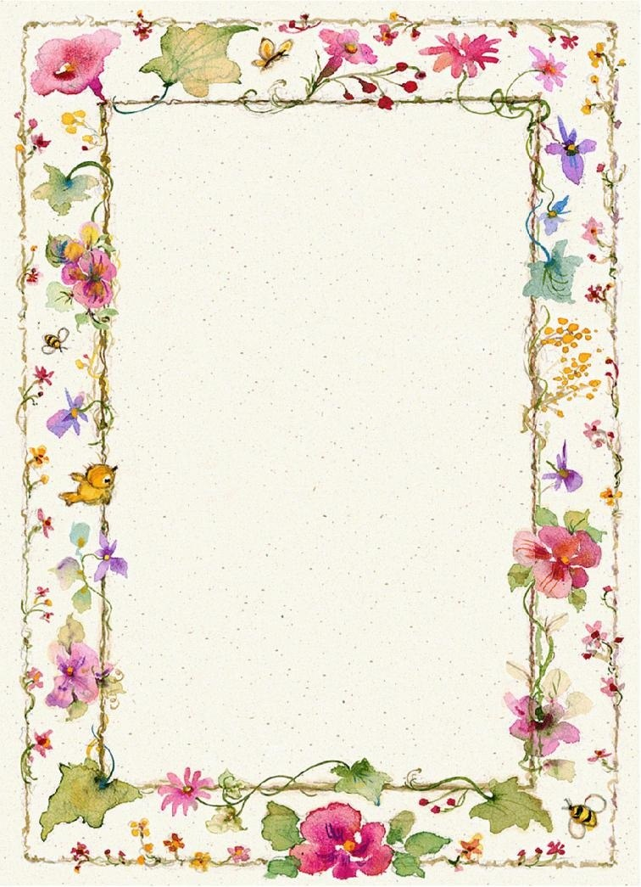

ДРУШТВО УЧИТЕЉА БЕОГРАДА ОБЈАВЉУЈЕ ПОЗИВ ЗА УЧЕШЋЕ НА
III СМОТРИ
„ЛУТКА У ШКОЛИ“ СЛУШ
УСЛОВИ УЧЕШЋА:
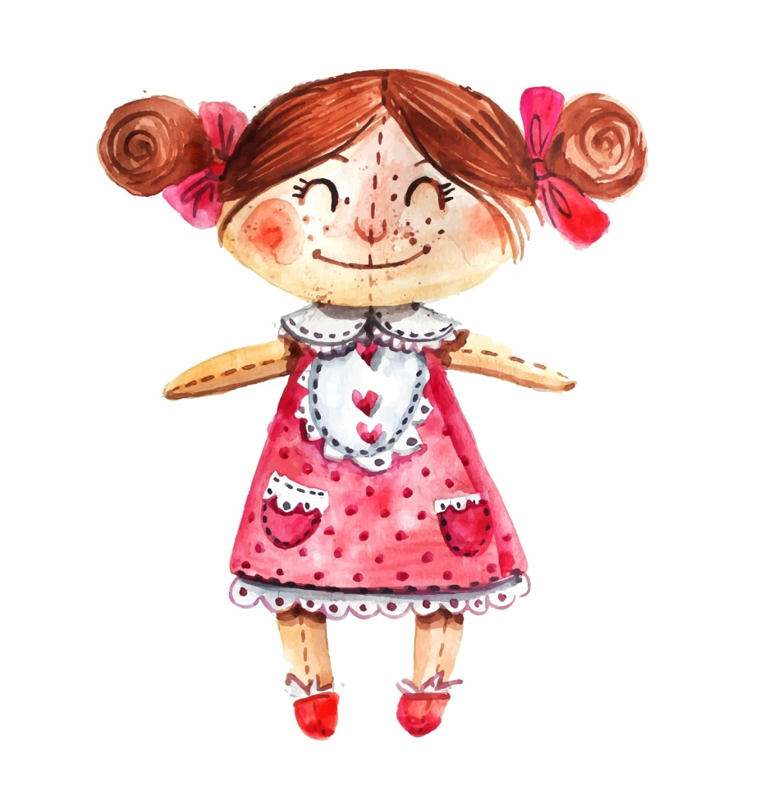
- Право учешћа имају учитељи београдских основних школа, појединци или тимови (до три учитеља) који су чланови ДУБ-а, са ученицима.
- Учесници треба да представе употребу направљених лутака у кратком игроказу (текст, песма, кореографија) у складу са школским програмом.
- Максимална дужина игроказа до 5 минута.
- Жири у саставу од три члана оцењује:
а) визуелни изглед лутке
б) оживљавање лутака покретом, музиком, гласом
5. Лутке морају настати у основној школи (да их направе ученици уз помоћ учитеља).
6. Није дозвољено учешће професионалаца у припреми и извођењу представе.
7. На време достављена Пријава, фотографија лутке и кратак опис игроказа.
8. Ликовни конкурс „МОЈА ЛУТКА“- ученици могу користити све ликовне технике на папиру димензије А4.
9. Једна школа може пријавити до 10 радова и један ученик-један рад
КАТЕГОРИЈЕ ПРИЈАВЉЕНИХ УЧЕСНИКА:
- МЛАЂИ УЗРАСТ – 1. И 2. РАЗРЕД
- СТАРИЈИ УЗРАСТ – 3. И 4. РАЗРЕД

Пријаве слати до 01.12.2019. год. на мејл адресу: dub.lutke@gmail.com
За ликовни конкурс радове доставити на адресу ДУБа Дечанска 6,III sprat
од 10- 15 ч. или поштом до 01.12.2019. год.
Смотра и изложба ће се одржати у децембру месецу 2019.године.
Чланови жирија:
Снежана Илић (+381648605467)
Весна Андријевић (+381648605481)
Марија Бастић (+381652941166)

